«Колледж информатики и программирования при Финансовом Университете при Правительстве Российской Федерации»

Практические работы по дисциплине
«Основы программирования»

Выполнил студент
Группы 2ПКС-116
Зайцев Н.В.

Москва 2018

Практическая работа №1
«Запись арифметических выражений на С++»

В данной практической работе нам необходимо написать программу на С++ которая решает следующие арифметическое выражение:
$$f=\ln\left(a+ x^{2}\right)+ \sin^{2}\left(\frac{x}{b}\right) \\ z= e^{-cx}\frac{x+ \sqrt{x+a}}{x- \sqrt{\left|x-b\right|}}$$
Программу необходимо выполнить в 2 версиях: в консоли и в Windows Forms.
Ниже представлен код программы в консоли:
#include <iostream>
#include "cmath"
using namespace std;
int main() {
int a, b, x, c;
cout << "Введите a" << endl;
cin >> a;
cout << "Введите b" << endl;
cin >> b;
cout << "Введите x" << endl;
cin >> x;
cout << "Введите c" << endl;
cin >> c;
cout << "z = " + to_string(exp(-c*x)*(x + sqrt(x + a))/(x - sqrt(abs(x - b)))) + " f = " + to_string(log10(a + pow(x, 2)) + pow(sin(x/b), 2)) << endl;
return 0;
}
На Рисунке 1 представлен результат работы консольной версии программы:
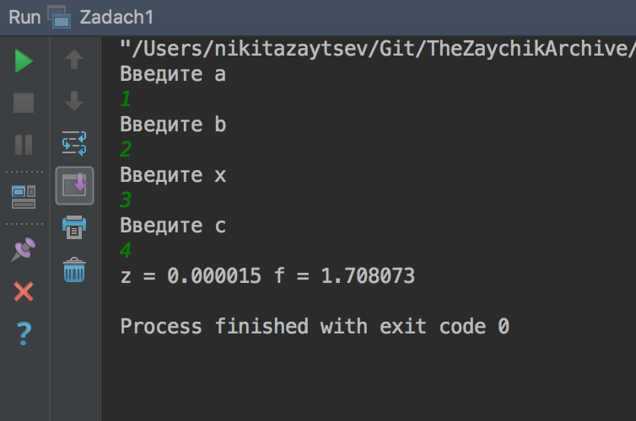
Рисунок 1 – Результат работы консольной версии программы.
Ниже представлен код программы в форме (событийный метод):
private: System::Void button1_Click(System::Object^ sender, System::EventArgs^ e) {
Int32 a, b, x, c;
a = Convert::ToInt32(textBox1->Text);
b = Convert::ToInt32(textBox2->Text);
x = Convert::ToInt32(textBox3->Text);
c = Convert::ToInt32(textBox4->Text);
MessageBox::Show("z = " + Convert::ToString(exp(-c * x)*(x + sqrt(x + a)) / (x - sqrt(abs(x - b)))) + " f = " + Convert::ToString(log10(a + pow(x, 2)) + pow(sin(x / b), 2)));
}
На Рисунках 2 и 3 представлен результат работы форм-версии программы:
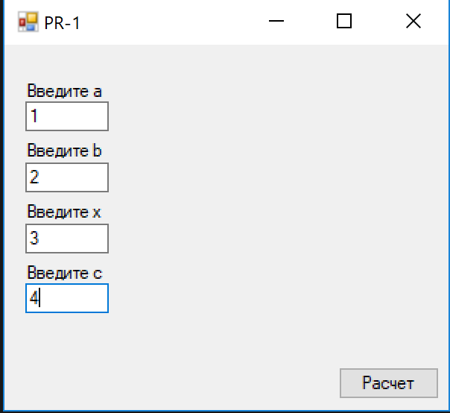
Рисунок 2 – Ввод данных
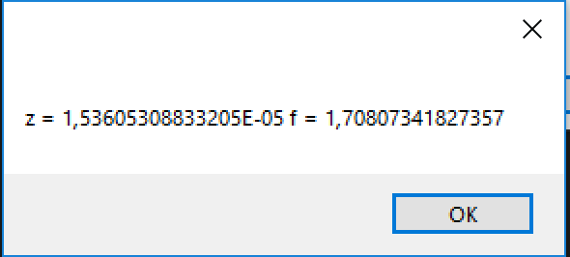
Рисунок 3 – Результат работы программы

